实验七 Python网络程序设计

一、实验目的
1、熟练Python标准库urllib的用法；
2、掌握Python扩展库scrapy的用法；
3、掌握Python扩展库BeautifulSoup4的用法；
4、熟悉Python扩展库selenium的用法。

二、实验内容
1、编写程序，采用Python标准库urllib或者其他方式批量爬取中国工程院院士（http://www.cae.cn/cae/html/main/col48/column_48_1.html）信息，把每位院士的文字介绍保存到以该院士命名的文本文件中。

2、使用Python爬取京东华为手机前十页的所有商品的链接、名称、价格、评价数以及店铺名称。结果保存在excel文件。参考https://blog.csdn.net/qq_44331100/article/details/109392160

以上2为选做题。

3、爬取孝感各地区天气预报。安 装 Python 扩 展 库 scrapy或BeautifulSoup4或selenium， 然 后 编 写 爬 虫 项 目 ， 从 网 站http://hubei.weather.com.cn/xiaogan/index.shtml爬取孝感各地的天气预报数据，并把爬取到的天气数据写入本地文本 weather.txt。

4、编写爬虫爬取ftp://192.168.40.14上的python课程（或任意门课程）没有提交实验报告的名单，按班级爬取结果，直接显示也可以同时保存为文件，包括学号和姓名。

以上4为选做题。

三、实验代码和运行结果截图
1、
"""
@Time ： 2021/11/30 14:11
@Auth ： 021321752215舒洪凡
@File ：30.py
@IDE ：PyCharm
"""
import requests
import re
from urllib.request import urlopen
url = 'http://www.cae.cn/cae/html/main/col48/column_48_1.html'
respond = requests.get(url)
respond.encoding = 'utf-8'
every_num = re.findall('<a href="/cae/html/main/colys/(\d+).html" target="_blank">', respond.text)
count = 1
for man in every_num[:1000]:
man_url = 'http://www.cae.cn/cae/html/main/colys/{}.html'.format(man)
man_respond = requests.get(man_url)
man_respond.encoding = 'utf-8'
text1 = re.findall('<div class="intro">(.*?)</div>', man_respond.text, re.S)
text2 = re.sub(r'<p>|&ensp;|&nbsp;|</p>', '', text1[0]).strip()
# print(text2)
file_name = re.findall('<div class="right_md_name">(.*?)</div>', man_respond.text)[0]
with open("D://DEMO//python//Demo02//ys//"+file_name + '.txt', mode='a+', encoding="utf-8") as f:
f.write('{}. '.format(count) + text2 + '\n')
count += 1
photo = r'<img src="/cae/admin/upload/img/(.+)" style='
result = re.findall(photo, man_respond.text, re.I)
if result:
picurl = r'http://www.cae.cn/cae/admin/upload/img/{0}'.format(result[0].replace(' ', r'%20'))
img_name = re.findall('<div class="right_md_name">(.*?)</div>', man_respond.text)[0]
with open("D://DEMO//python//Demo02//ys//"+img_name + '.jpg', 'wb') as fpic:
fpic.write(urlopen(picurl).read())
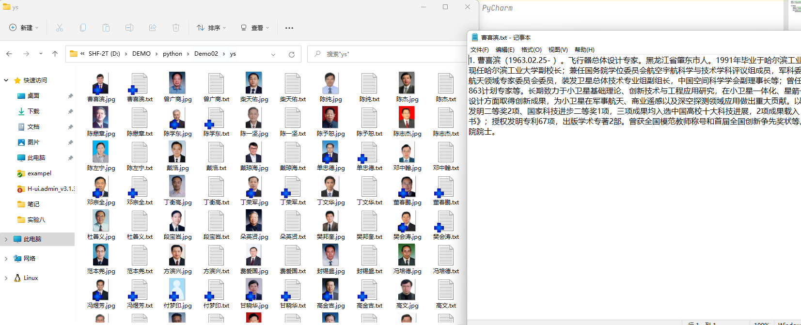

2、
"""
@Time ： 2021/11/30 14:36
@Auth ： 021321752215舒洪凡
@File ：31.py
@IDE ：PyCharm
"""
from selenium import webdriver
from time import sleep
import xlwt # 进行excel操作
#谷歌驱动 告诉电脑在哪打开浏览器
driver=webdriver.Chrome(executable_path="D:\Develop\chromedriver.exe")
#打开网页
driver.get("https://www.jd.com")
#通过xpath找到输入框输入要搜索的
driver.find_element_by_xpath("//*[@id='key']").send_keys("华为手机")
#通过xpath找到搜索按钮点击
driver.find_element_by_xpath("//*[@id='search']/div/div[2]/button").click()
driver.implicitly_wait(5)#隐式休息5s
hrefs=[]
names=[]
prices=[]
commits=[]
shops=[]
for j in range(1,11):
for i in range(1, 31):
href = driver.find_element_by_xpath(
"//ul[@class='gl-warp clearfix']/li[" + str(i) + "]//div[@class='p-img']/a").get_attribute("href")#get_attribute获得对应属性的属性值
information = driver.find_element_by_xpath(
"//ul[@class='gl-warp clearfix']/li[" + str(i) + "]//div[@class='p-name p-name-type-2']")
price = driver.find_element_by_xpath(
"//ul[@class='gl-warp clearfix']/li[" + str(i) + "]//div[@class='p-price']")
commit = driver.find_element_by_xpath(
"//ul[@class='gl-warp clearfix']/li[" + str(i) + "]//div[@class='p-commit']/strong")
shop = driver.find_element_by_xpath(
"//ul[@class='gl-warp clearfix']/li[" + str(i) + "]//div[@class='p-shop']")
hrefs.append(href)
names.append(information.get_attribute("textContent").replace('\n', '').replace('\t', ''))
prices.append(price.get_attribute("textContent").replace('\n', '').replace('\t', '').replace('￥',''))
commits.append(commit.get_attribute("textContent").replace('\n', '').replace('\t', ''))
shops.append(shop.get_attribute("textContent").replace('\n', '').replace('\t', ''))
driver.find_element_by_xpath("//*[@id='J_bottomPage']/span[1]/a[9]").click()
sleep(2)
print("第"+str(j)+"页")
print("爬取完毕！")
#存数据
book = xlwt.Workbook(encoding="utf-8", style_compression=0) # 创建workbook对象
sheet = book.add_sheet('京东', cell_overwrite_ok=True) # 创建工作表
col = ("链接","名称","价格","评价","商店")
for i in range(0, 5):
sheet.write(0, i, col[i]) # 列名
for i in range(0,300):
sheet.write(i+1,0,hrefs[i])
for i in range(0,300):
sheet.write(i+1,1,names[i])
for i in range(0,300):
sheet.write(i+1,2,prices[i])
for i in range(0,300):
sheet.write(i+1,3,commits[i])
for i in range(0,300):
sheet.write(i+1,4,shops[i])
book.save("京东.xls") # 保存
print("关闭浏览器，保存数据")
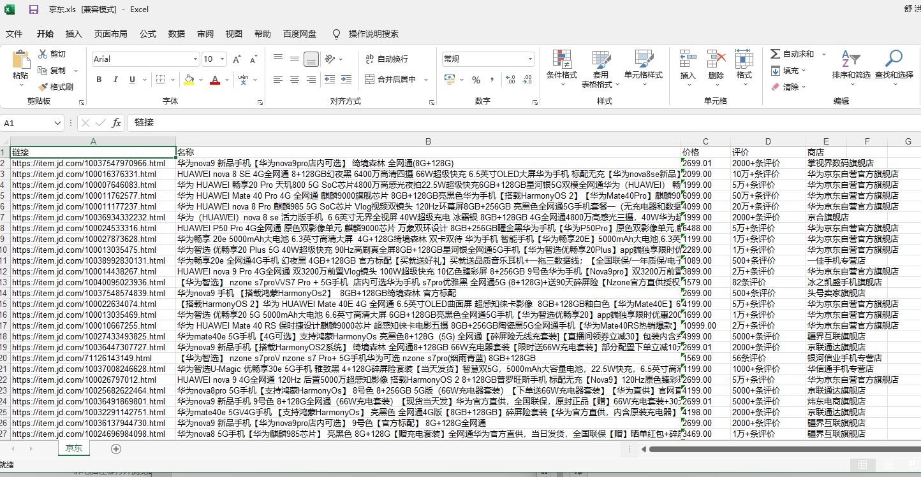

3.
"""
@Time ： 2021/11/30 15:05
@Auth ： 021321752215舒洪凡
@File ：32.py
@IDE ：PyCharm
"""
# weather.py
import requests
from bs4 import BeautifulSoup
import csv
import json
def getHTMLtext(url):
"""请求获得网页内容"""
try:
r = requests.get(url, timeout=30)
r.raise_for_status()
r.encoding = r.apparent_encoding
print("成功访问")
return r.text
except:
print("访问错误")
return " "
def get_content(html):
"""处理得到有用信息保存数据文件"""
final = [] # 初始化一个列表保存数据
bs = BeautifulSoup(html, "html.parser") # 创建BeautifulSoup对象
body = bs.body
data = body.find('div', {'id': '7d'}) # 找到div标签且id = 7d
# 下面爬取当天的数据
data2 = body.find_all('div', {'class': 'left-div'})
text = data2[2].find('script').string
text = text[text.index('=') + 1:-2] # 移除改var data=将其变为json数据
jd = json.loads(text)
dayone = jd['od']['od2'] # 找到当天的数据
final_day = [] # 存放当天的数据
count = 0
for i in dayone:
temp = []
if count <= 23:
temp.append(i['od21']) # 添加时间
temp.append(i['od22']) # 添加当前时刻温度
temp.append(i['od24']) # 添加当前时刻风力方向
temp.append(i['od25']) # 添加当前时刻风级
temp.append(i['od26']) # 添加当前时刻降水量
temp.append(i['od27']) # 添加当前时刻相对湿度
temp.append(i['od28']) # 添加当前时刻控制质量
# print(temp)
final_day.append(temp)
count = count + 1
# 下面爬取7天的数据
ul = data.find('ul') # 找到所有的ul标签
li = ul.find_all('li') # 找到左右的li标签
i = 0 # 控制爬取的天数
for day in li: # 遍历找到的每一个li
if i < 7 and i > 0:
temp = [] # 临时存放每天的数据
date = day.find('h1').string # 得到日期
date = date[0:date.index('日')] # 取出日期号
temp.append(date)
inf = day.find_all('p') # 找出li下面的p标签,提取第一个p标签的值，即天气
temp.append(inf[0].string)
tem_low = inf[1].find('i').string # 找到最低气温
if inf[1].find('span') is None: # 天气预报可能没有最高气温
tem_high = None
else:
tem_high = inf[1].find('span').string # 找到最高气温
temp.append(tem_low[:-1])
if tem_high[-1] == '℃':
temp.append(tem_high[:-1])
else:
temp.append(tem_high)
wind = inf[2].find_all('span') # 找到风向
for j in wind:
temp.append(j['title'])
wind_scale = inf[2].find('i').string # 找到风级
index1 = wind_scale.index('级')
temp.append(int(wind_scale[index1 - 1:index1]))
final.append(temp)
i = i + 1
return final_day, final
# print(final)
def get_content2(html):
"""处理得到有用信息保存数据文件"""
final = [] # 初始化一个列表保存数据
bs = BeautifulSoup(html, "html.parser") # 创建BeautifulSoup对象
body = bs.body
data = body.find('div', {'id': '15d'}) # 找到div标签且id = 15d
ul = data.find('ul') # 找到所有的ul标签
li = ul.find_all('li') # 找到左右的li标签
final = []
i = 0 # 控制爬取的天数
for day in li: # 遍历找到的每一个li
if i < 8:
temp = [] # 临时存放每天的数据
date = day.find('span', {'class': 'time'}).string # 得到日期
date = date[date.index('（') + 1:-2] # 取出日期号
temp.append(date)
weather = day.find('span', {'class': 'wea'}).string # 找到天气
temp.append(weather)
tem = day.find('span', {'class': 'tem'}).text # 找到温度
temp.append(tem[tem.index('/') + 1:-1]) # 找到最低气温
temp.append(tem[:tem.index('/') - 1]) # 找到最高气温
wind = day.find('span', {'class': 'wind'}).string # 找到风向
if '转' in wind: # 如果有风向变化
temp.append(wind[:wind.index('转')])
temp.append(wind[wind.index('转') + 1:])
else: # 如果没有风向变化，前后风向一致
temp.append(wind)
temp.append(wind)
wind_scale = day.find('span', {'class': 'wind1'}).string # 找到风级
index1 = wind_scale.index('级')
temp.append(int(wind_scale[index1 - 1:index1]))
final.append(temp)
return final
def write_to_csv(file_name, data, day=14):
"""保存为csv文件"""
with open(file_name, 'a', errors='ignore', newline='') as f:
if day == 14:
header = ['日期', '天气', '最低气温', '最高气温', '风向1', '风向2', '风级']
else:
header = ['小时', '温度', '风力方向', '风级', '降水量', '相对湿度', '空气质量']
f_csv = csv.writer(f)
f_csv.writerow(header)
f_csv.writerows(data)
def main():
"""主函数"""
print("Weather test")
# 孝感
url1 = 'http://www.weather.com.cn/weather/101280701.shtml' # 7天天气中国天气网
url2 = 'http://www.weather.com.cn/weather15d/101280701.shtml' # 8-15天天气中国天气网
html1 = getHTMLtext(url1)
data1, data1_7 = get_content(html1) # 获得1-7天和当天的数据
html2 = getHTMLtext(url2)
data8_14 = get_content2(html2) # 获得8-14天数据
data14 = data1_7 + data8_14
# print(data)
write_to_csv('weather14.csv', data14, 14) # 保存为csv文件
write_to_csv('weather1.csv', data1, 1)
if __name__ == '__main__':
main()
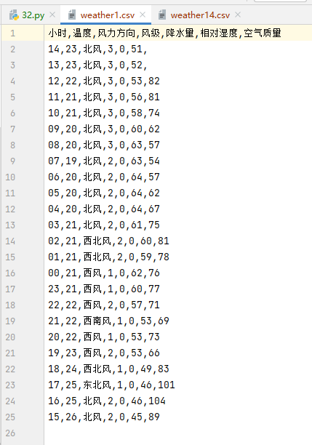
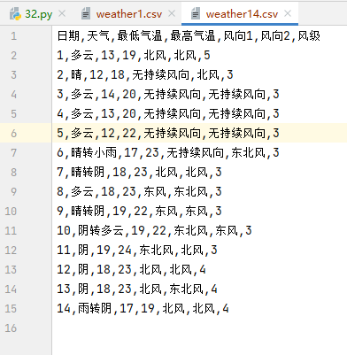

4.
"""
@Time ： 2021/11/30 15:29
@Auth ： 021321752215舒洪凡
@File ：33.py
@IDE ：PyCharm
"""
import requests
import requests_ftp
requests_ftp.monkeypatch_session()
url = 'ftp://192.168.40.14'
s = requests.Session()
res = s.list(url, auth=('anonymous', ''))
res.encoding = 'gbk'
print(res.text)
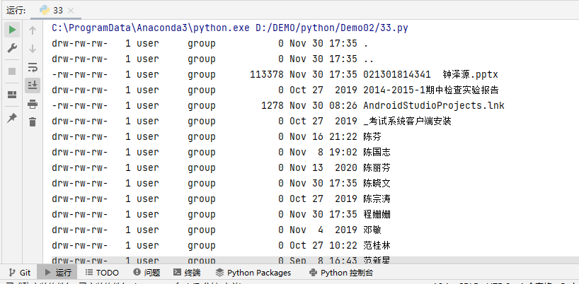

四、实验小结
通过本次实验，我掌握了 python中的爬虫的基本使用，学会使用 requests 库抓取网站数据； 使用 Beautiful Soup 解析网页；使用Selenium模拟人操作浏览器网页。

